Tarte miel, fromage blanc et fenouil
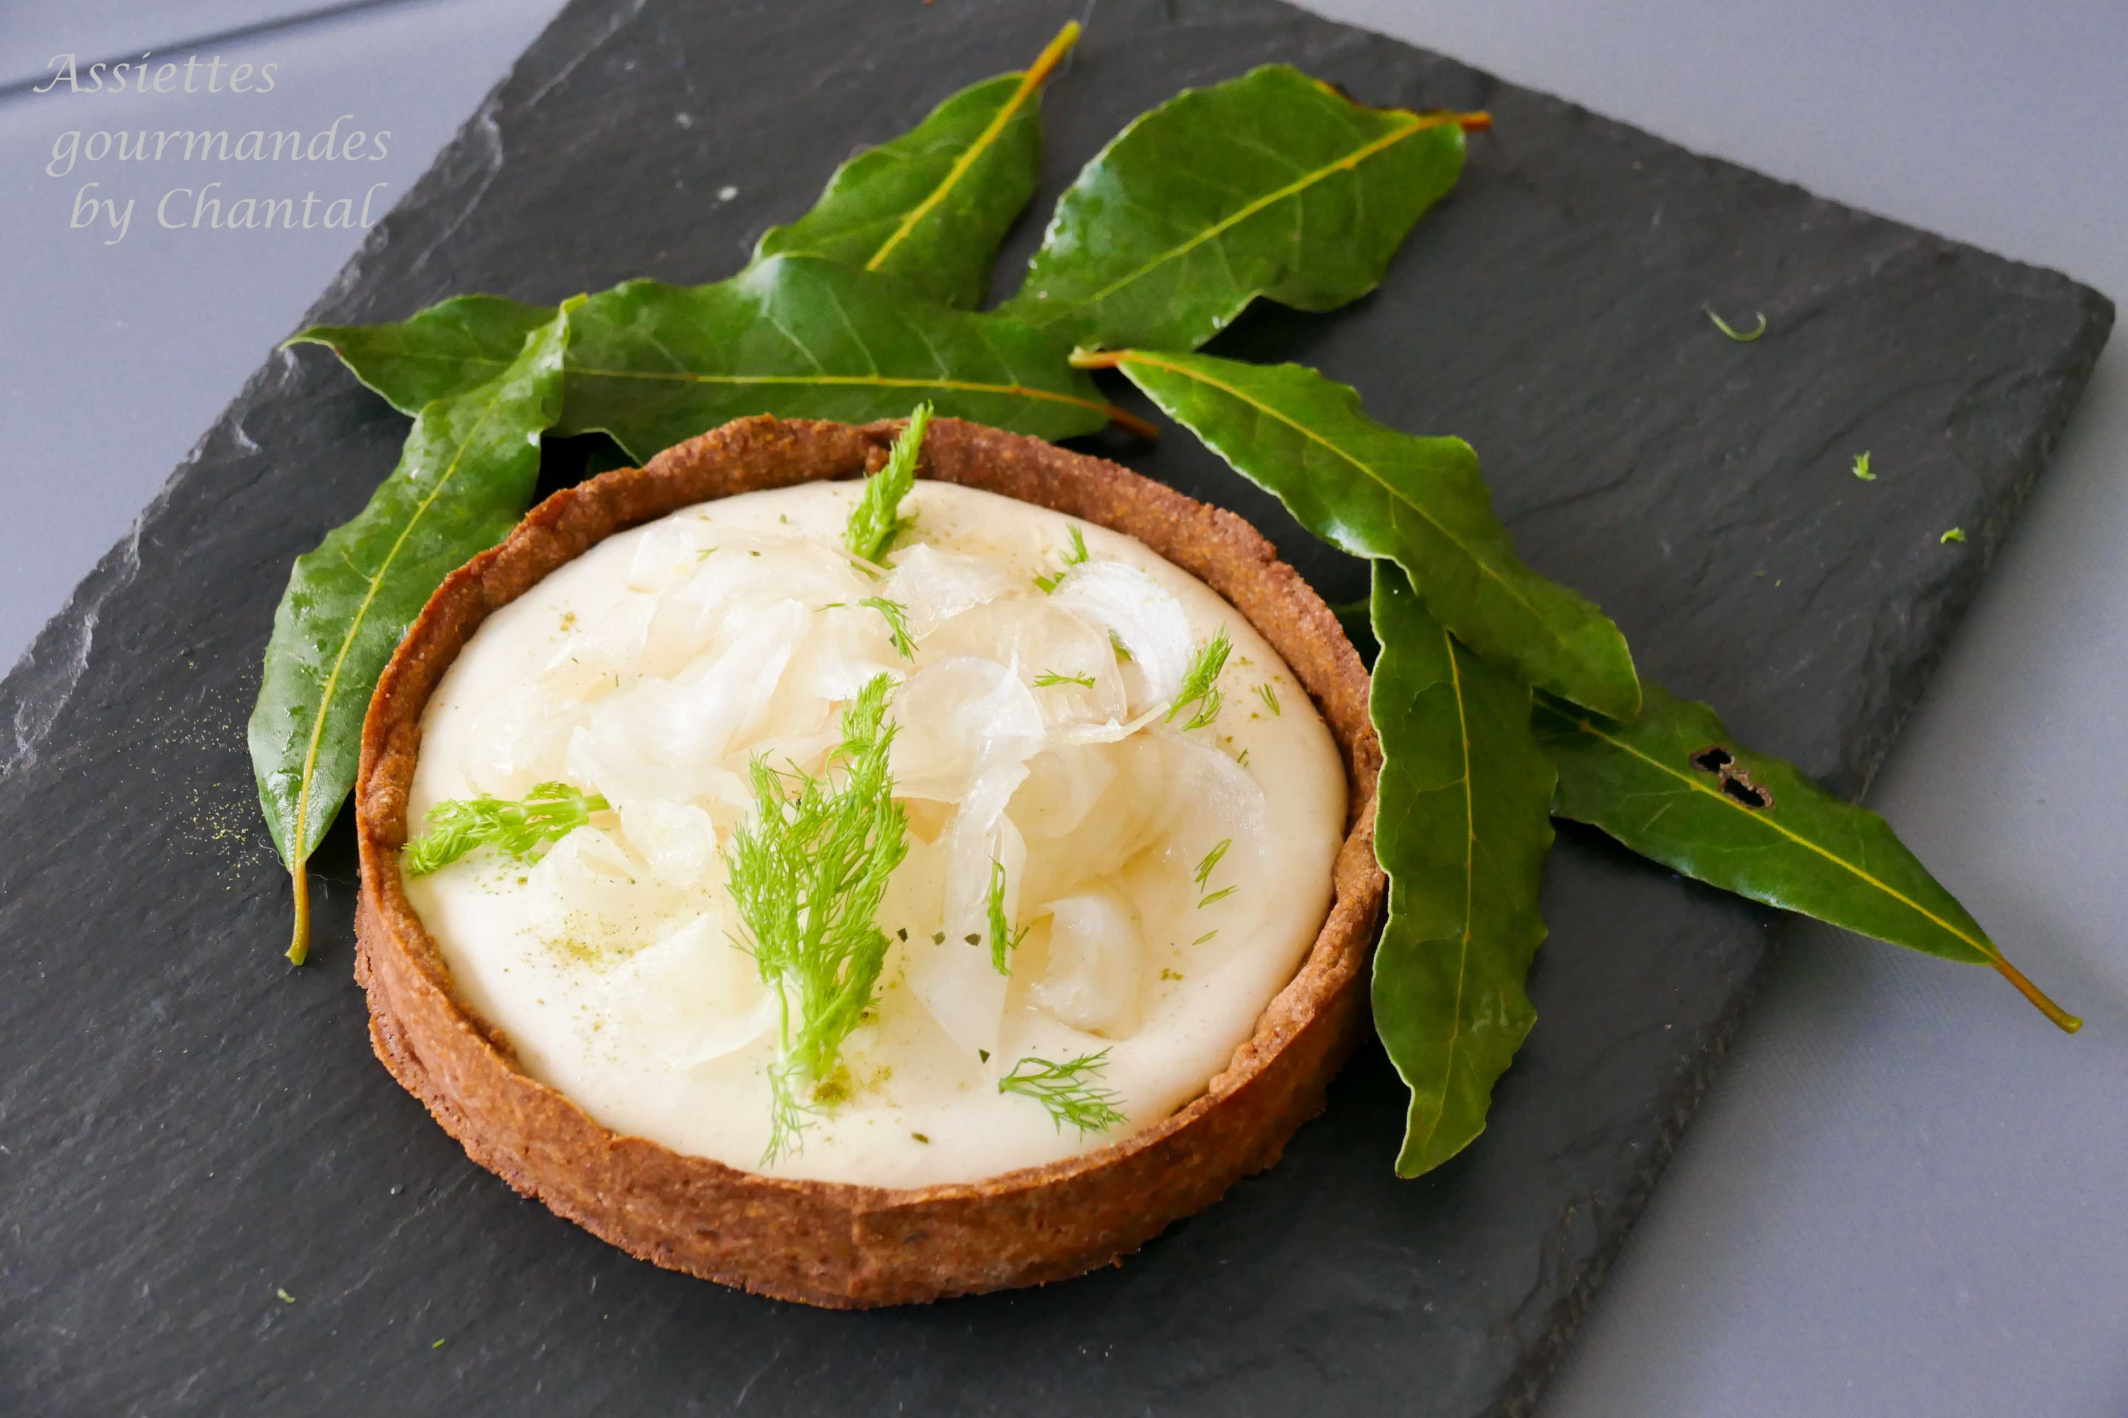

Ingrédients ( pour 8/10 personnes) :
Pâte à tarte : 250 g de farine, 150 g de beurre, 100 g de sucre, 2 jaunes d’oeufs, une pincée de sel, 1/2 gousse de vanille
Poudre de laurier: feuilles de laurier fraîches
Appareil fromage blanc: 250 g de fromage blanc, 3 jaunes d.oeufs, 160 g de miel, 3 feuilles de gélatine ( 6 g), 170 g de crème fleurette
2 bulbes de fenouil, 200 g d’eau, 200 g de sucre, jus d’un citron
Préparation:
Fond de tarte:
Mélanger le beurre pommade, le sucre en poudre et le sel dans le bol du KitchenAid. Ajouter les oeufs, la farine et la vanille grattée.
Mélanger rapidement , une pâte sablée trop travaillée devient vite cassante.

Débarrasser et rassembler en boule ; étaler entre 2 feuilles de papier cuisson. Découper le fond de tarte et prédécouper des bandes pour le pourtour; passer éventuellement au congélateur pour faciliter le fonçage. Piquer à la fourchette et cuire à blanc 20 à 25 minutes à 180 °C.

Appareil fromage blanc/miel:
Monter la crème en chantilly.
Fouetter les jaunes d’oeufs. Chauffer le miel à 121 ° C, ajouter la gélatine réhydratée et essorée, puis verser sur les jaunes en continuant à fouetter jusqu’à refroidissement. Incorporer la crème fouettée et le fromage blanc à la maryse. Dresser dans les fonds de tartelettes cuits et laisser prendre au frigo pendant au moins 1 heure.
Fenouil poché:
Emincer finement le fenouil à la mandoline.
Porter à ébullition une casserole avec l’eau et le sucre, laisser bouillonner quelques minutes puis ajouter le fenouil émincé. Ajouter le jus de citron et laisser quelques minutes, le fenouil doit être translucide.
Poudre de laurier:
Torréfier les feuilles de laurier 5 minutes au four à 130 *C. Mixer aussitôt pour réduire en poudre.
Dressage final:
Egoutter le fenouil et déposer des lamelles sur les tartelettes garnies d’appareil au fromage blanc. Saupoudrer avec la poudre de laurier.
www.assiettesgourmandes.fr

